Tema 6: La web semántica. HTML 5.

1. Concepto de web semántica y HTML 5.

Esta nueva versión permitirá aplicaciones web muy similares a aplicaciones de escritorio.

1.1. Mejoras de HTML 5.

· Semántica: se dispone de nuevas etiquetas que le darán un valor semántico a la estructura de la web.

· Etiquetas multimedia: es posible incluir audio o vídeo sin tener que usar controles externos.

· Gráficos 2D/3D.

· Bases de datos locales: capacidad de almacenar información en local.

· Rendimiento e integración.

· Geolocalización.

· Arrastrar y soltar.

· Desaparecen las etiquetas de presentación: todo el aspecto visual de la página web se tiene que realizas a través de hojas de estilo CSS.

2. Nuevas etiquetas.

Las agruparemos en la siguiente clasificación:

· Etiquetas para la estructura del documento: con significado semántico.

· Nuevos elementos de formulario: nuevas etiquetas y atributos.

· Etiquetas multimedia: etiquetas <audio> y <video>.

· Elementos interactivos.

2.1. Etiquetas para la estructura del documento.

Con HTML 5 podremos dividir el documento HTML tal y como se muestra en la siguiente figura:

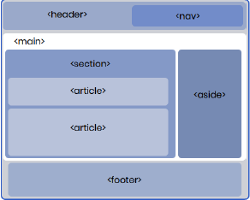
2.1.1. Cabecera.

Se ubica al principio de la página.
Dentro de esta etiqueta, se colocará el contenido que queremos dedicar a la cabecera de nuestro documento, como puede ser el logo de la empresa, nombre, eslogan, navegación, etc.

2.1.2. Navegación <nav>.

Define la parte del documento donde tendremos los enlaces que nos van a permitir acceder a los diferentes apartados del documento HTML.

2.1.3. Contenido principal <main>.

Contenido principal de nuestra página.

· No se puede repetir.
· No puede formar parte de otra capa.
· Contendrá el contenido que varía de una página a otra.

2.1.4. Contenido genérico <section>.

El contenido que incluyamos en esta etiqueta serán secciones de información similares.
Las etiquetas <section> se pueden repetir en nuestra página y pueden contener, a su vez, otras cajas <div> o <article>.

2.1.5. Contenido específico <article>.

Muestra información más concreta y suele tener un carácter autónomo. Se incluye dentro de la etiqueta <section>.

2.1.6. Contenido independiente <aside>.

Suele mostrar información como un anuncio, un calendario, publicidad, etc. Casi siempre se ubica en un lateral de la web.

2.1.7. Pie de página <footer>.

Generalmente se indica el copyright, el autor, la fecha, las redes sociales, el contacto, etc.

3. Código en estructura de HTML 5.

Para colocar cada una de esas “cajas” en su lugar, usaremos CSS, pero para entender la distribución del contenido en HTML, este es el código adecuado.
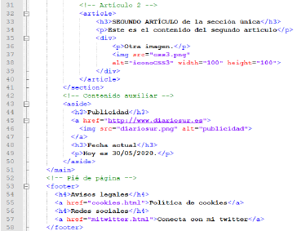
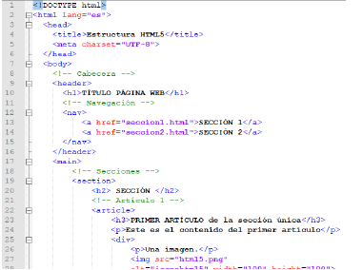
4. Nuevos elementos de formulario.

4.1. Tipos de input.

· email (type=”email”): no se va a permitir enviar el formulario si la dirección de correo electrónico no es correcta.

· url (type=”url”): no se va a permitir enviar el formulario si la dirección url no es correcta.

· fecha (type=”date”): muestra un calendario para elegir una fecha.

· hora (type=”time”): permite introducir hora en formato 24 horas.

· fecha y hora (type=”datetime”): combina las dos anteriores.

· número (type=”number”): comprueba que el dato introducido sea un número.

· rango (type=”range”): se muestra un control deslizante que nos permitirá asignar un valor.

· color (type=”color”): permite elegir un color de una paleta.

Los elementos input también tienen en HTML nuevos atributos que van a controlar su funcionamiento:

· placeholder: texto de ayuda en el propio campo, que desaparece cuando empezamos a escribir algo.

· multiple: el campo admite varios valores.

· autocomplete: autocompletado de algunos campos.

· min y max: controla que un valor numérico esté limitado.

· step: controla el incremento del aumento o disminución de un valor numérico.

· pattern: limita el contenido introducido al patrón indicado. Se pueden utilizar expresiones regulares.

4.2. Otros elementos.
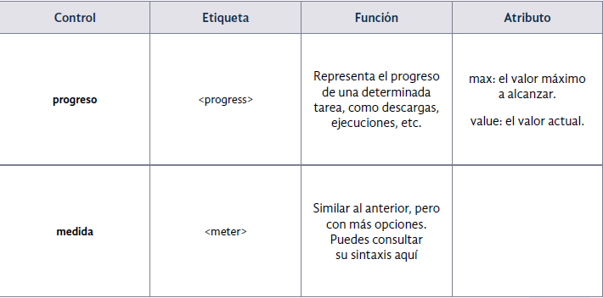
5. Etiquetas multimedia.

5.1. Etiqueta audio.

La etiqueta a utilizar sería <audio> y tiene los siguientes atributos:

· controls: se indica si se han de mostrar una barra de control de la reproducción del audio (play, stop, etc.).

· loop: se indica si al acabar el audio debe comenzar de nuevo.

· preload: se indica si el audio se precarga con la carga de la página o se carga por defecto al darle a reproducir.

Dentro de la etiqueta <audio> puedo tener la etiqueta <source>, que nos va a permitir indicar los diferentes formatos del audio. Esta tiene el atributo “src” donde se indica la ubicación del fichero de audio. Puede estar en local o ser una dirección de Internet.

Se utilizan mayoritariamente los formatos mp3 y Ogg.

5.2. Etiqueta video.

La etiqueta que tendremos que utilizar es <video>, utiliza las mismas etiquetas que <audio>, pero también incluye los siguientes atributos:

· width y height: para configurar el ancho y alto del video.

· autoplay: si comienza al cargar la página o no.

· muted: si el audio se reproduce o no.

· poster: fotograma inicial del vídeo.

Se utilizan mayoritariamente los formatos mp4, Ogg y WebM.

5.3. Etiqueta figure.

Podemos incluir una descripción de la imagen. La etiqueta que hay que utilizar es <figure>, y debe contener las siguientes etiquetas:

· <img>: se indica la imagen a mostrar.

· <figcaption>: la descripción de la imagen.

6. Elementos interactivos.

<details> nos permitirá ocultar parte de nuestra página web y volverá a ser visible cuando pinchemos un icono que representa al elemento.

Dentro de la etiqueta <details> se incluye la etiqueta <summary>, que es lo que se muestra inicialmente.

La etiqueta <details> tiene un atributo “open” que, al incluirse, muestra visible el contenido al cargar la página, aunque después podamos ocultarlo.

